华为2011第一次笔试题目总结：
单选20，多选10，改错3，编程2
有数据结构、网络、操作系统、数据库
- 单项选择题（4选1）
- 如果有N个节点用二叉树结构来存储，那么二叉树的最小深度是：
解析：深度为k的二叉树，最多有2^k-1个节点，这时的二叉树成为满二叉树。
Log₂(N+1)
- 形结构的一种重要运算。若已知一棵二叉树的前序序列是BEFCGDH，中序序列是FEBGCHD，则后序序列是：FEGHDCB
- 下列算法的功能是：
/*L是无头节点单链表*/
LinkList Demo(LinkList L){
ListNode *Q,*P;
If(L&&L->next){
Q=L;
L=L->next;
P=L;
While(p->next)
P=p->next;
p->next=Q;
Q->next=NULL;
}
return L;
}
解析：将单链表转变为循环链表头结点转变为尾节点
4、循环单向链表指：最后一个节点的指针总是指向链表头。
5、折半查找算法的算法复杂度：O(log₂N)
6、void example(char acWelcome[]){
Printf(“%d”,sizeof(acWelcome));
return;
}
Void main(){
Char acWelcome[]=”Welcome to Huawei Test”;
Example(acWelcome);
return;
}
的输出是——
A 4 B 5 C 22 D 23
解析：4
7、设有如下定义：
Unsigned long pulArray[]={6,7,8,9,10};
Unsigned long *pulPtr;
则下列程序段的输出结果为——
pulPtr=pulArray;
*(pulPtr+2)+=2;
printf(“%d,%d\n”,*pulPtr,*(pulPtr+2));
6,10
pulPtr+2只是一个临时的指针
相当于
int *p,*q;
q = PulPtr + 2;
return pulPtr;
而ptr++相当于ptr = ptr +1;return ptr;
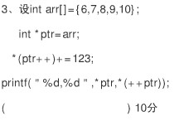
7,8
指针的问题！！！
8、#define M(x,y,z) x*y+z
void main(){
int a=1,b=2,c=3;
cout<<M(a+b,b+c,c+a);
}
A 12 B 13 C 19 D 8
9、如下：
int func(int a){
int b;
switch(a){
case 1:b=100;
case 2:b=200;
case 3:b=250;
default:b=0; }
return b;
}
问f(1)等于多少？ 0
10、给出以下定义:
Char acX[]=”abcdefg”;
Char acX[]={‘a’,’b’,’c’,’d’,’e’,’f’,’g’};
则正确的叙述为（）
  - 数组acX和数组acY等价
  - 数组acX和数组acY的长度相同
  - 数组acX的长度大于数组acY的长度
  - 数组acX的长度小于数组acY的长度
11、有下面一段代码：
Char szMsisdn[MAX_LEN_MSISDN-1];
szMsisdn[sizeof(szMsidn)]=’\0’;
则对执行以上代码后，正确的叙述为：
程序执行后有问题，内存被踩。
解析：给szMsisdn[MAX_LEN_MSISDN-1]赋值是越界行为。
12、对下列常见的各种网络术语，描述错误的是——
A、DNS（域名系统）是一种用于TCP/IP应用程序的分布式数据库，因此它在TCP/IP体系结构中处于应用层。
B、TFTP是一种文件传递应用程序，它使用的传输层协议是TCP
C、Telnet是标准的提供远程登录功能的应用，可以在不同OS系统的主机之间运行；
D、Ping是对两个TCP/IP系统连通性进行测试的基本工具，它利用ICMP进行基本的请求和应答。
13、由国际化组织（ISO）和国际电信联盟（ITU-T）共同提出的开放系统互连（OSI）参考模型中共有—7—层。
14、下列关于进程的叙述中，哪一个是正确的：
A、进程获得处理机而运行是通过调度而得到的。
B、优先级是进行进程调度的重要依据，一旦确定不能改变
C、在单CPU系统中，任意时刻有1个进程处于运行状态
D、进程申请CPU资源得不到满足时，其状态变为等待状态

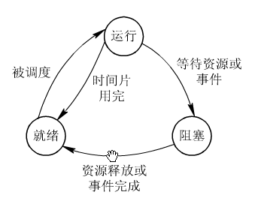
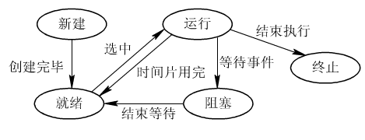

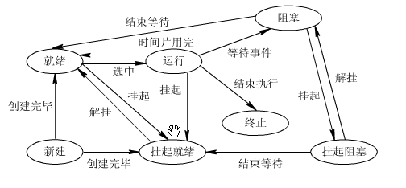
上图分别是进程3/5/7状态模型
15、考虑在一个计算机系统里，进程可以申请和释放一个或多个资源。资源一旦分配给一个进程，则该进程独占此资源，直到资源被主动释放。如果一个进程申请的资源，正在被其他进程占有，那么该进程进入等待该资源的一个队列，直到该资源能够得到满足。下列方法中，哪一个不能很好解决死锁问题：
A、给每一个进程不同的优先级，并按照优先级的大小决定在资源队列中的顺序。
B、让进程开始运行时获得全部的资源，在不能获得全部资源时重新启动。
C、给资源编号，并要求进程按照编号的顺序申请资源。？？
D、提供超时机制，在进程进入资源等待后一段随机时间内重启进程。
E、系统监控等待队列发生死锁时，重启相关进程。
16.下面的各种RAID类别中，没有任何数据冗余保护的是：
A．RAID0 B、RAID1 C、RAID5 D、RAID10
解析：见后面截图资料。
17、在概念设计阶段，最常使用的数据模型是：
A、对象模型 B、物理模型 C、逻辑模型 D、实体联系模型
解析：数据库概念设计阶段用实体联系模型
逻辑设计阶段需要将E-R图转换为关系模型
18、——是DBMS的基本单位，它是构成单一逻辑工作单元的操作集合：
A、进程 B、SQL C、事务 D、文件
19、事务的持续性是指：——
A、事务中包括的所有操作要么都做，要么不做
B、事务一旦提交，对数据库的改变时永久的
C、一个事务内部的操作及使用的数据对并发的其他事务是隔离的
D、事务必须是使数据库从一个一致性状态变到另一个一致性状态
20、解决并发操作带来的数据不一致行问题，一般采用方法：
A、恢复 B、封锁 C、存取控制 D、协商
多选题：
- 完全二叉树的概念
满二叉树
  - 深度为k且有2k-1个结点的二叉树。
  - 特点
    - 每一层上的结点数都是最大结点数；
    - 所有的分支结点的度数都为2；
    - 叶子结点都在同一层次上。
完全二叉树
  - 若对满二叉树的结点从上到下从左至右进行编号，则深度为k且有n个结点的二叉树称为完全二叉树，当且仅当其每一个结点都与深度为k的满二叉树的编号从1到n一一对应时。
  - 特点
    - 叶子结点只可能在层次最大的两层上出现；
    - 前k-1层中的结点都是“满”的，且第 k 层的结点都集中在左边。
- 栈在——中应用。
- 递归 B、快速排序（非递归程序用栈实现） C、表达式求值 D、树的遍历
- 队列是一种运算受限的线性表，以下说法准确的是：
- 单向队列在允许删除的一端叫队头，在允许插入的一端叫队尾。
- 单向队列在允许删除的一端叫队尾，在允许插入的一端叫队头。
- 队列可以用数组实现，也可以用链表实现
- 队列是先进先出的，栈是后进先出的
- 下列关于线性表描述正确的是：
- 适用于数据项数量不能预知的情况
- 逻辑相邻的2元素的存储空间可以是不连续的
- 链表节点一般有数据元素和指针域两部分组成
- 存储空间需要动态分配
解析：线性表存储空间分配的静态、动态性是由其实现方式决定的，线性表可以通过顺序表和链表实现，顺序表是静态分配的，链表又分为静态和动态，静态链表静态分配，动态链表动态分配。
- 下面说法正确的是：
- 归并排序的平均复杂性为O(N*log(N));
- 快速排序最坏情况下时间复杂度是O（N²）
- 堆排序在最好最坏情况下时间复杂度都是O（N*log（N））
- 快速排序会比归并排序消耗更多的交换空间
解析：归并排序时间复杂度O（n），消耗空间最多。
- 下面网络知识的阐述中，存在错误的是：
- ARP协议根据MAC地址查询其对应的IP地址，便于IP通信；
- TCP协议是面向连接的，UDP协议时面向无连接的
- 127.0.0.1属于私有地址
- IPV6协议是下一代IP协议
解析：
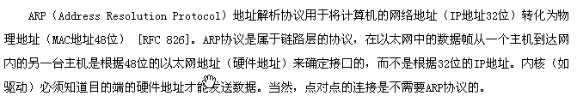
回送地址：127.0.0.1。一般用于测试使用。例如：ping 127.0.0.1 来测试本机TCP/IP是否正常。
广播地址：是专门用于同时向网络中所有工作站进行发送的一个地址。在使用TCP/IP 协议的网络中，主机标识段host ID 为全1 的IP 地址为广播地址，广播的分组传送给host ID段所涉及的所有计算机。例如，对于10.1.1.0 （255.255.255.0 ）网段，其广播地址为10.1.1.255 （255 即为2 进制的11111111 ），当发出一个目的地址为10.1.1.255 的分组（封包）时，它将被分发给该网段上的所有计算机。
广播地址应用于网络内的所有主机
1)有限广播
它不被路由但会被送到相同物理网络段上的所有主机
IP地址的网络字段和主机字段全为1就是地址255.255.255.255
2)直接广播
网络广播会被路由，并会发送到专门网络上的每台主机
IP地址的网络字段定义这个网络，主机字段通常全为1，如 192.168.10.255
私有地址（Private address）属于非注册地址，专门为组织机构内部使用。私有地址就是在互联网上不可用，被用在局域网中的地址。如果你的IP地址是自动获取IP地址，而你在网络上又没有找到可用的DHCP服务器，这时你将会从以下私有地址中临得获得一个IP地址。
以下表列出留用的内部寻址地址
A类 10.0.0.0 --10.255.255.255
B类 172.16.0.0--172.31.255.255
C类 192.168.0.0--192.168.255.255
- 关于死锁的说法正确的有：
- 竞争可剥夺资源会产生死锁
- 竞争临时资源会产生死锁？？
- 在发生死锁时，必然存在一个进程—资源的环形链
- 如果进程在一次性申请其所需的全部资源成功后才运行，就不会发生死锁。
临时性资源又叫可消费资源：
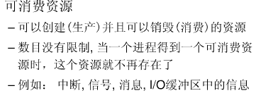
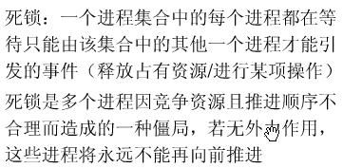
死锁的例子：
- 进程推进顺序不当产生死锁
- PV操作使用不当产生死锁
- 资源分配不当引起死锁
- 对临时性资源使用不加限制引起死锁
死锁预防：
通过破坏产生死锁的四个条件中的一个或多个条件，保证不会发生死锁。
  - 破坏互斥条件
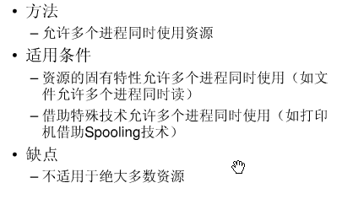
  - 破坏占有及等待条件
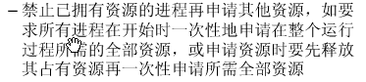
  - 破坏不可剥夺条件
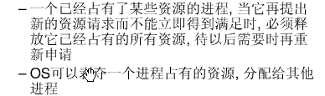
  - 破坏环路等待条件
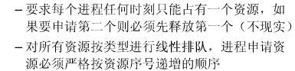
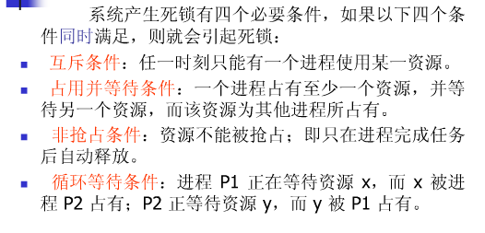
可剥夺资源：可以被其他进程抢占的资源，如CPU、内存等
不可剥夺资源：一旦进入便不可被抢占，只能完成后自己释放，如打印机、磁带机等。
- 目标模块装入内存有几种方式：
- 绝对装入 B、可重定位装入 C、动态运行时装入
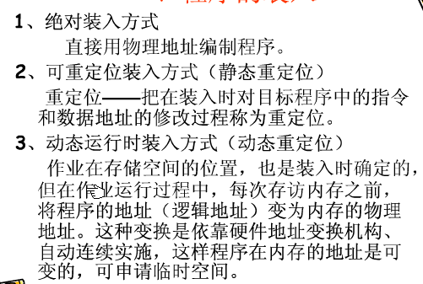
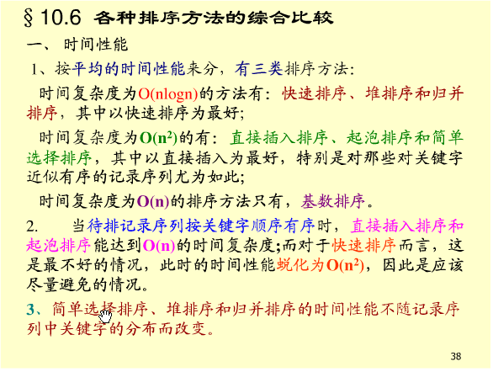
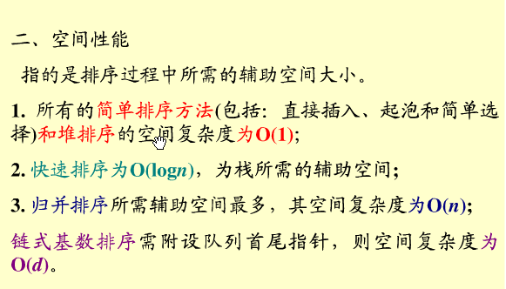
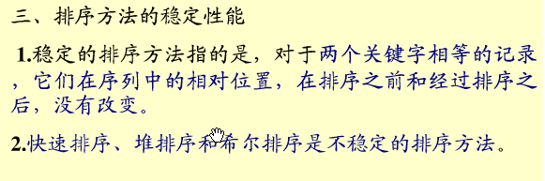
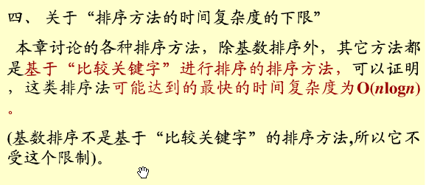
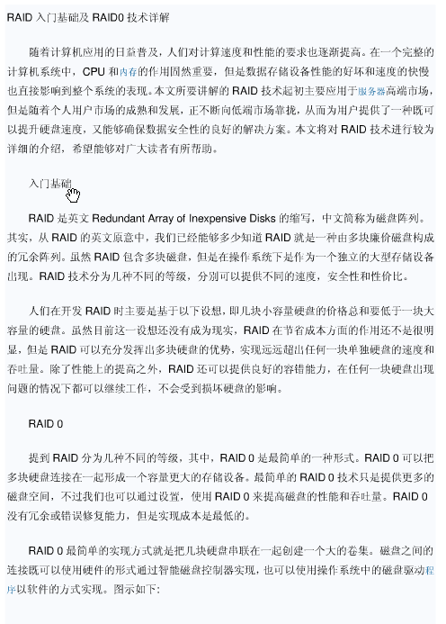
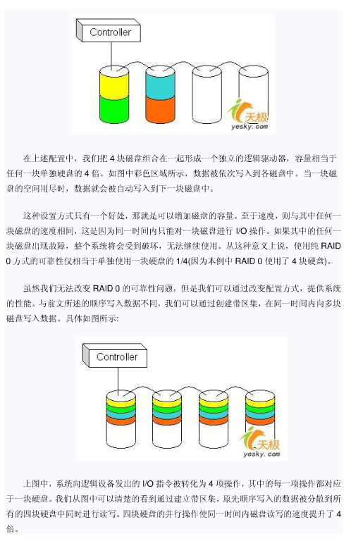
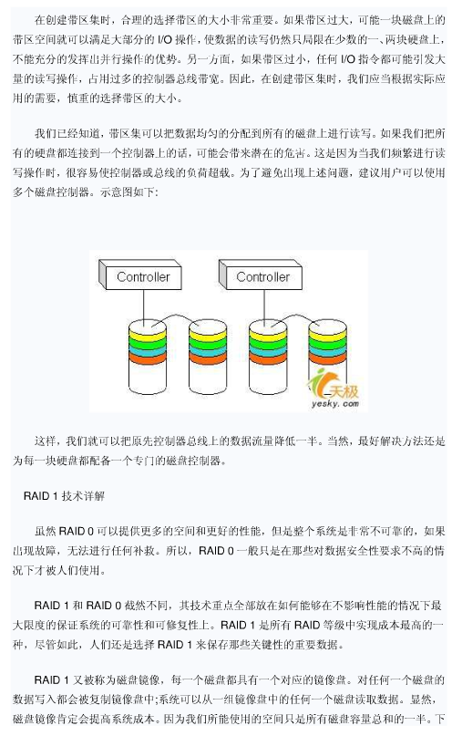
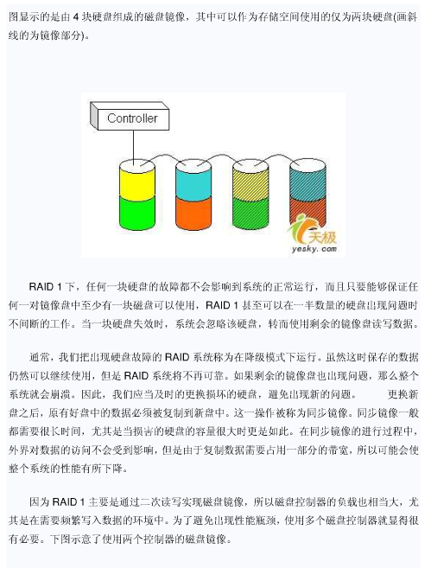
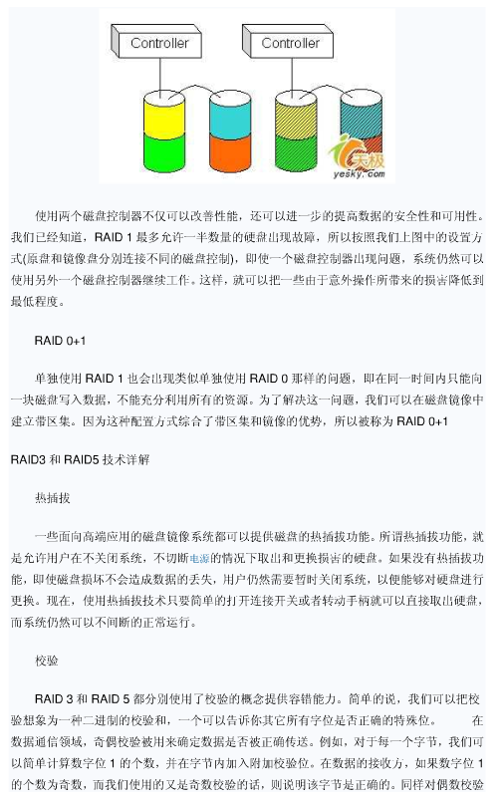
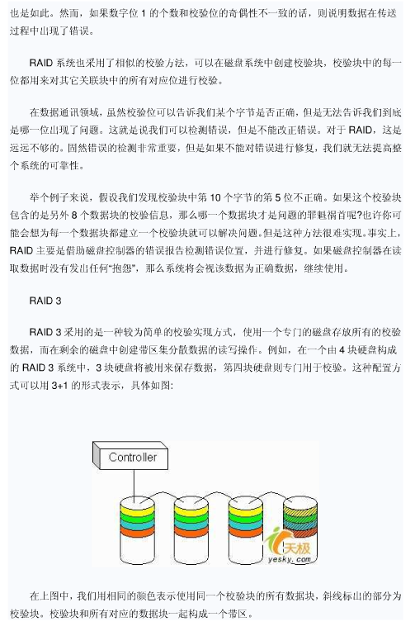
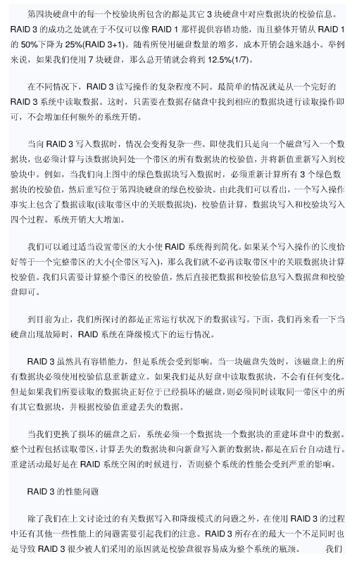
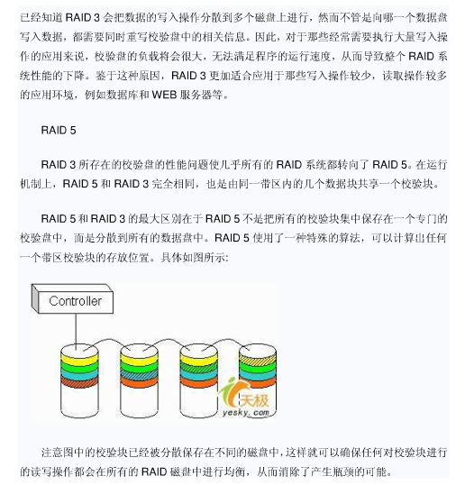
- 类似图片中的题目，数组做函数参数
http://wenku.baidu.com/view/df87dd06eff9aef8941e06b5.html
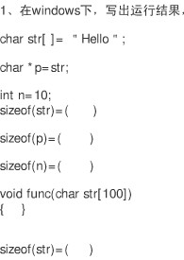
7,4,4,7
- 找错、改错
    - 请指出以下程序的两处错误，并给出错误原因：
#include <stdio.h>
#include<string.h>
#include<malloc.h>
void GetMemory(char **p, int num)
{
if(NULL==p && num>0)
return;
*p=(char *)malloc(num);
return;
}
void main(void){
char *str=NULL;
GetMemory(&str,100);
if(NULL!=str){
strcpy(&str,"hello");
printf(str);
}
return true;
}
错误1：main 函数返回值类型为void 不可以有return true.
错误2：strcpy(&str,”hello”); 修改为strcpy(str,”hello”);
}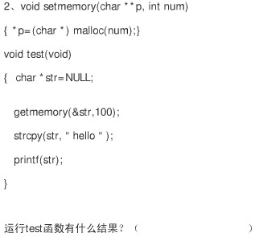
题目结果： hello
strcpy(s1,s2);strcpy函数的意思是：把字符串s2中的内容copy到s1中，连字符串结束标志也一起copy.
char * s2=”ch”这样s1在内存中的存放为：ch\0;
在cout<<s1<<endl时，结果为ch;事实上，在内存里面是这样的存储结构：ch\0。
strlen函数的意思是测试字符串的字符长度，不含字符串结束标志的。
sizeof是个运算符，它的结果是字符串在内存中的所占字节大小，它要把\0算进去的。
2、如下程序用于输出“Welcome to Huawei Test”,请指出其中的两处错误，并给出错误原因。
char * GetWelcome(void){
char * pcWelcome;
char * pcNewWelcome;
pcWelcome="Welcome to Huawei Test";
pcNewWelcome=(char *)malloc(strlen(pcWelcome));
if(NULL==pcNewWelcome){
return NULL;
free(pcNewWelcome);
}
strcpy(pcNewWelcome, pcWelcome);
return pcNewWelcome;
}
错误1 ：pcNewWelcome=(char *)malloc(strlen(pcWelcome));修改为 pcNewWelcome=(char *)malloc(strlen(pcWelcome)+1);
错误2： return NULL; free(pcNewWelcome);顺序错了，先free再return
测试程序如下：
#include <stdio.h>
#include<string.h>
#include<malloc.h>
char * GetWelcome(void){
char * pcWelcome;
char * pcNewWelcome;
pcWelcome="Welcome to Huawei Test";
pcNewWelcome=(char *)malloc(strlen(pcWelcome));
if(NULL==pcNewWelcome){
return NULL;
free(pcNewWelcome);
}
strcpy(pcNewWelcome, pcWelcome);
return pcNewWelcome;
}
void main(){
char * str;
str=GetWelcome();
printf(str);
}
3、请指出下面程序的两处错误，并给出错误原因：
unsigned long FUNC_B(unsigned char str)
{
unsigned long sum;
while(0<=str)
{
sum+=str;
str--;
}
return sum;
}
错误1：sum赋初值=0；
错误2：0<=str修改为0<str
测试程序：
#include <stdio.h>
#include<string.h>
#include<malloc.h>
unsigned long FUNC_B(unsigned char str)
{
unsigned long sum = 0;
while(0<str)
{
sum+=str;
str--;
}
return sum;
}
//see it clearly!
//this button;右键添加断点或者（F9）
//this menu; 或者菜单栏中组件—>开始调试（F5）
//shift+F9—quick watch
//找到原因了吧？嗯，sum 初始化问题，
int main()
{
//now,initial this sum;let us get the issue;
//declare a num first;
//add a breakpoint here
//clearly?
unsigned long summer;
summer = FUNC_B(5);
return 0;
}
应用题
注意：p是数组的首地址,相当于指针常量,是不能赋值。p++ 相当于 p = p + 1; 隐含的要改变p的值，这肯定不成, 也就是说p不能做左值(l-value) ，应该换个指针变量来指向p。
1、对于一个任意输入的少于200字节的字符串，把它按‘-’分成若干子串（子串最多20个），输出原始字符串和每个子串，要求能依次处理用户输入的多个字符串，直到用户输入字符串“0”时程序退出。
#include<iostream>
using namespace std;
#include<string>

void main(){
char str_s[200];
char *ptr=str_s;
char *pt=str_s;
int lenth;
cout<<"please input the source string you want to deal with:"<<endl;
while(true){
gets(str_s);
lenth=strlen(str_s);
char *ptr=str_s;
char *pt=str_s;
if (str_s[0] == '0')
{
break;
}
int flag=0,length=0;
if(lenth<200){
while(*ptr!='\0'&&length<=lenth){
cout<<*ptr;
ptr++;
length++;
}
cout<<endl;
while(*pt!='\0'&&flag<=20){
if(*pt!='-'){
cout<<*pt;
pt++;
}
else{
flag++;
pt++;
cout<<endl;
}
}
cout<<endl;
}
cout<<"please input the source string you want to deal with:"<<endl;
}
}
小笨解析：
#include "stdafx.h"
#include <iostream>
using namespace std;

int _tmain(int argc, _TCHAR* argv[])
{
char getword[200];
cout<<"Please enter your word:"<<endl;
while (true)
{
cin>>getword;
if (getword[0] == '0')
{break;}
}
return 0;
}
这么写就能处理多个了
小笨的程序：引入临时数组
#include <iostream>
using namespace std;
int main()
{
cout<<"Please enter your word:"<<endl;
//char outdata[20][200];//用于保存输出的二维数组。
while (true)
{
char getword[200]={'\0'};//保存用户输入的数组
cin>>getword; //用户输入，碰到回车键的时候进行判断
cout<<getword<<endl; //输出父串
if (getword[0] == '0')//如果输入为0，退出执行程序
{
break;
}
int num = 0;//源数组的计数
int tempnum = 0;//临时数组的计数
int length = strlen(getword);
if (getword[length - 1] != '-')//如果最后一个字符不是“-”，则自动添加一个“-”
{
getword[length] = '-';
getword[length + 1] = '\0';
}
char temparray[200]={'\0'};//数组初始化操作
while (getword[num] != '\0')
{
if (getword[num] == '-')//如果碰到了“-”数组计数依然向后移动，
//而临时数组归零，为下一个数组。
{
temparray[tempnum] = '\0';
cout<<temparray<<endl;
tempnum = 0;
}
else
{
temparray[tempnum] = getword[num];//将子串赋给临时数组
tempnum++;
}
num++;
}
cout<<"Please enter your word:"<<endl;
}
return 0;
}
小笨讲解：
指向字符串的指针就不用重新申请空间. char a[111]; char *b = a; 申请，比如malloc(sizeof(int) * num);是指向一片内存区域。
2、将parabuf[]中的字符串，如“123”，“-301”等转化成数字123，-301并输出，不能用atoi等函数。
#include <iostream>
using namespace std;
int change(char* str)
{
int base = 0;
while (*str)
{
base = base * 10 + (*str) - '0';
str++;
}
return base;
}

void main()
{
char str[100];
cin>>str;

int value1;
if (*str == '-')
{
value1 = -1 * change(str + 1);
}
else{
value1 = change(str);
}
cout<<value1<<endl;
}
整数转换为字符串：
可以采用+‘0’、逆序法。
+‘0’将数转换为相应的ASCII码，‘0’的ASCII码为48
数字5转为字符 5+‘0’=5+58=53即为数字5的ASCII码
#include <iostream>
using namespace std;

char * itoa(int value,char *string){
char tmp[33];
char *tp=tmp;
int i;
unsigned v;
char *sp;

if(value<0)
v=-value;
else
v=(unsigned)value;

while(v){
i=v%10;
v=v/10;
*tp++=i+'0';
}
sp=string;
if(value<0)
*sp++='-';
while(tp>tmp){
*sp++=*--tp;
}
*sp='\0';
return string;
}

void main(){
int value=-123;
char string[200];
char *x;
x=itoa(value,string);
while(*x!='\0'){
cout<<*x;
x++;}
}
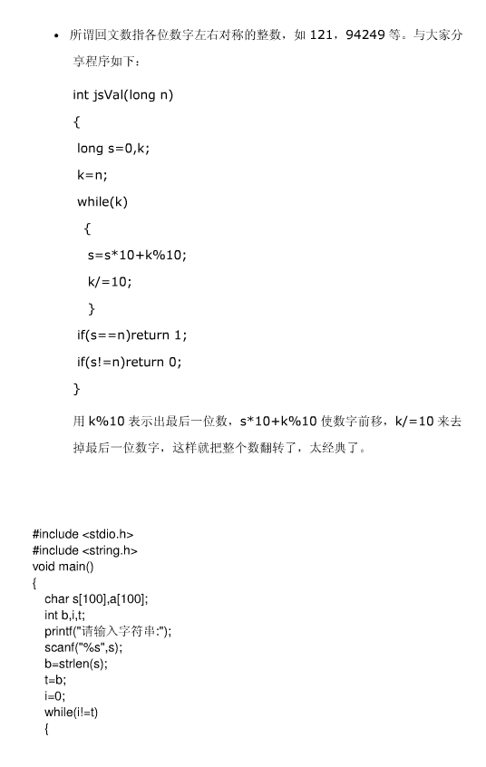
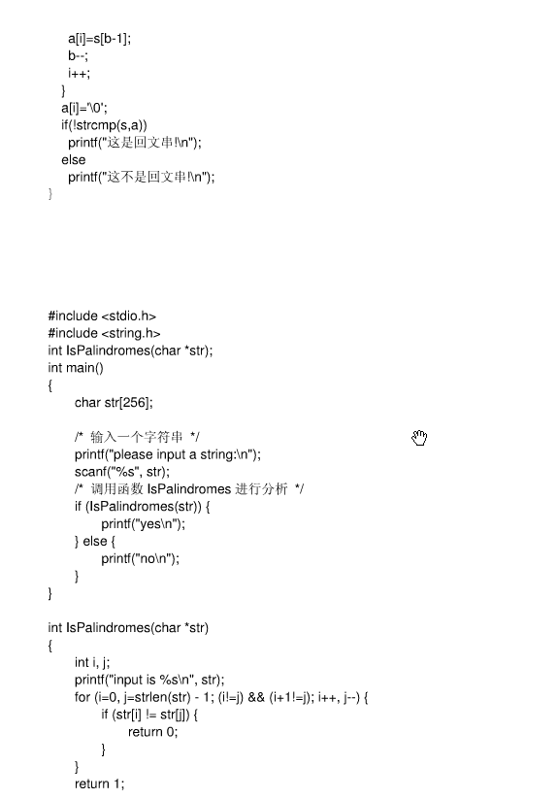
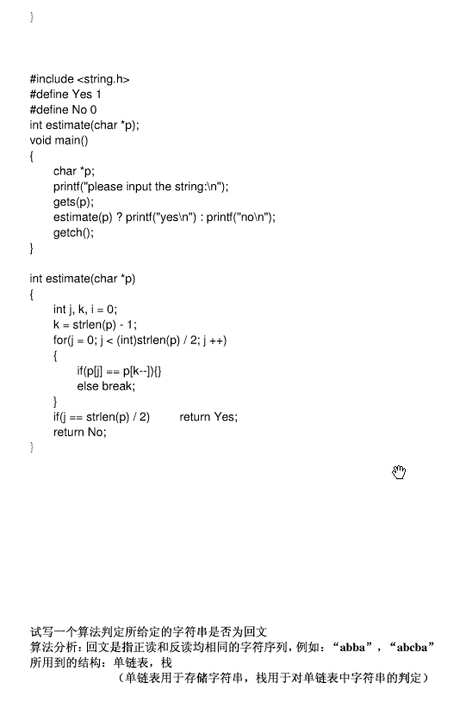
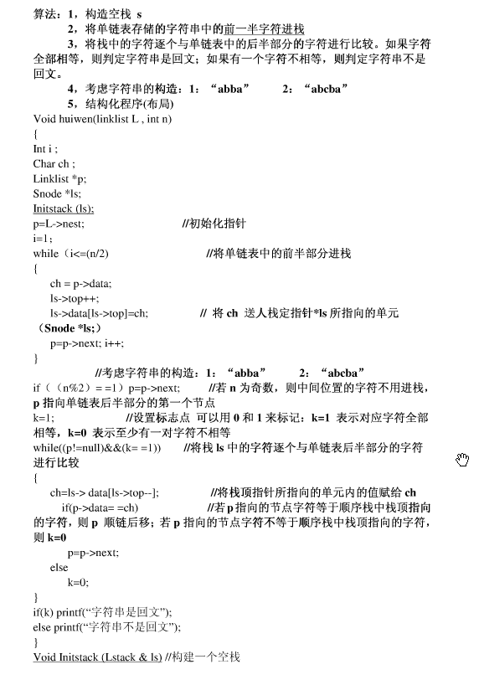
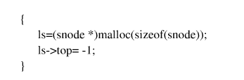
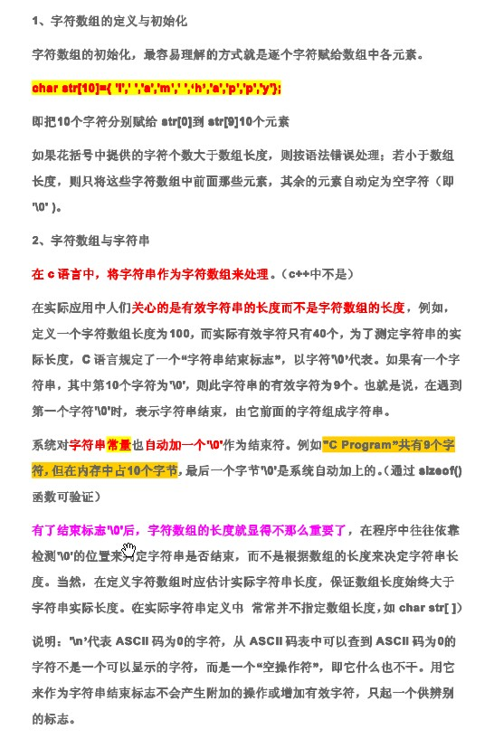
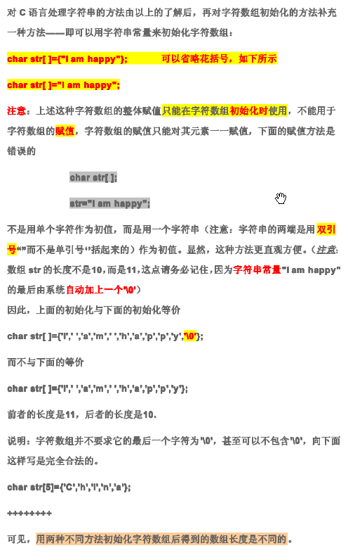
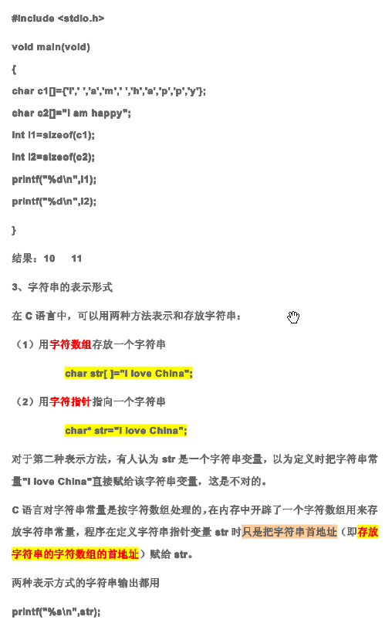
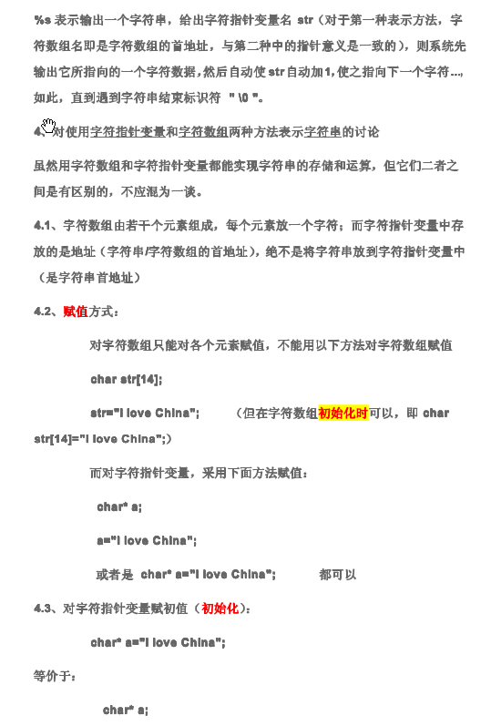
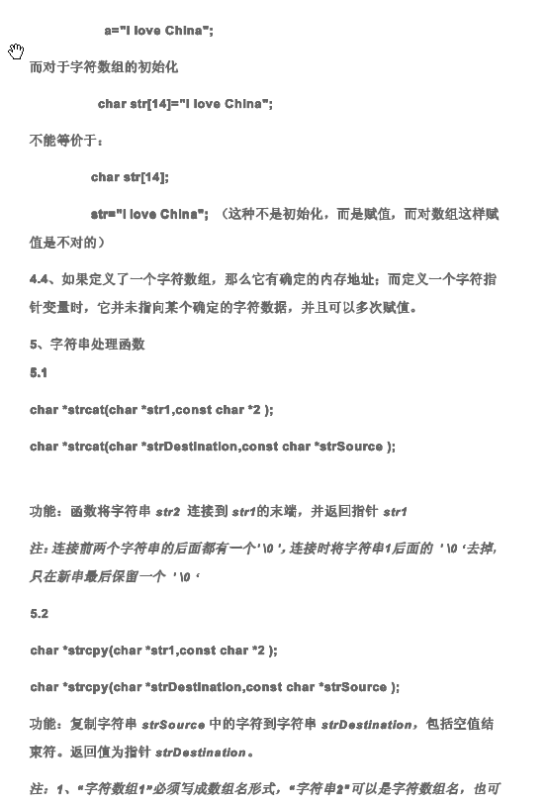
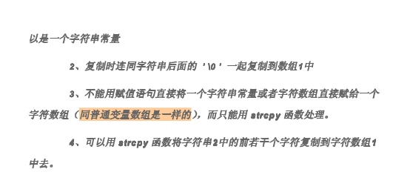
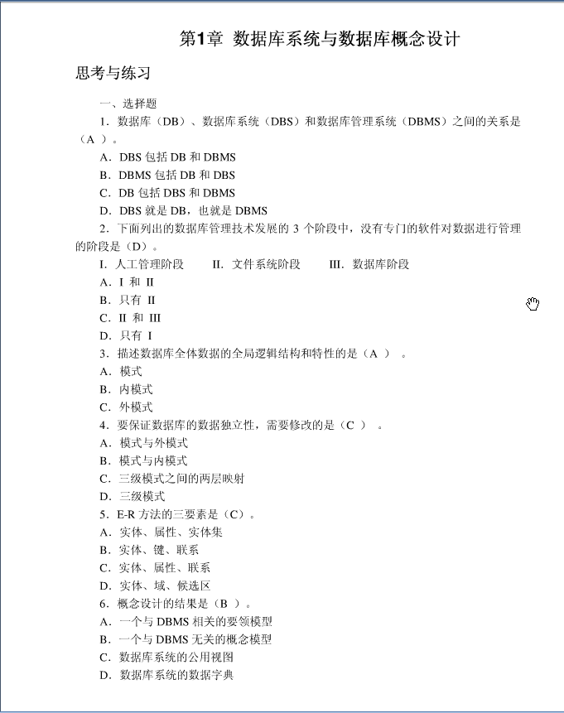
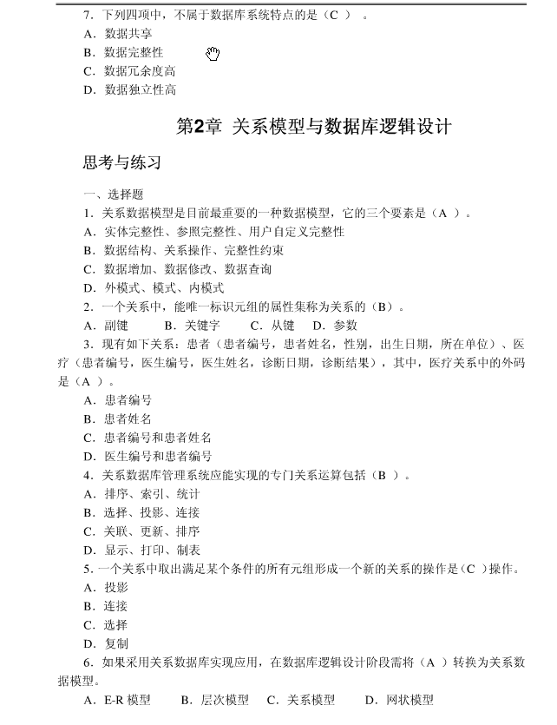
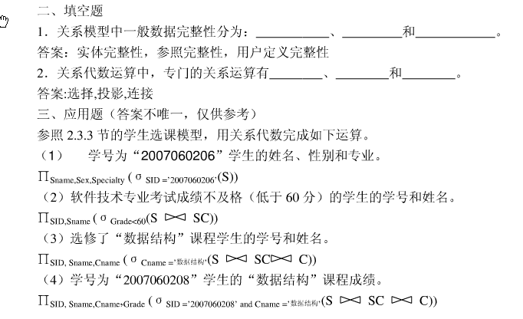
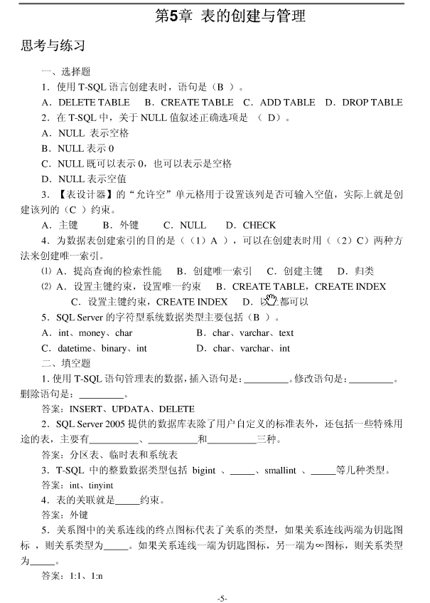
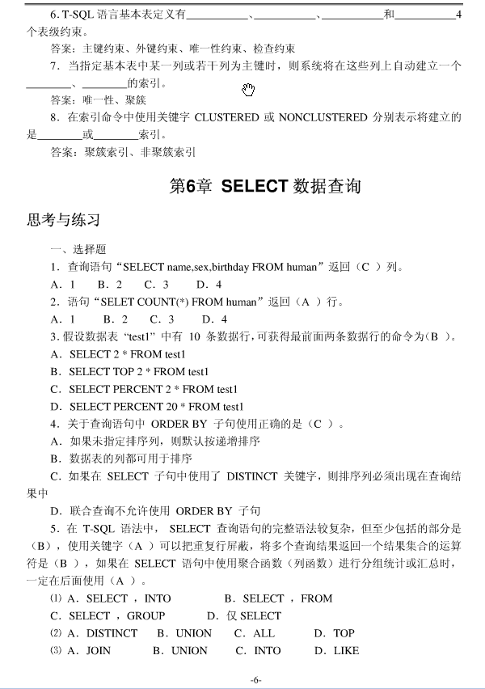
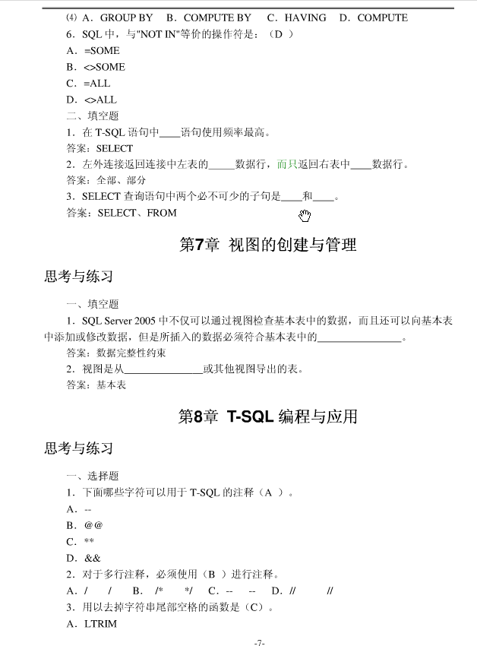
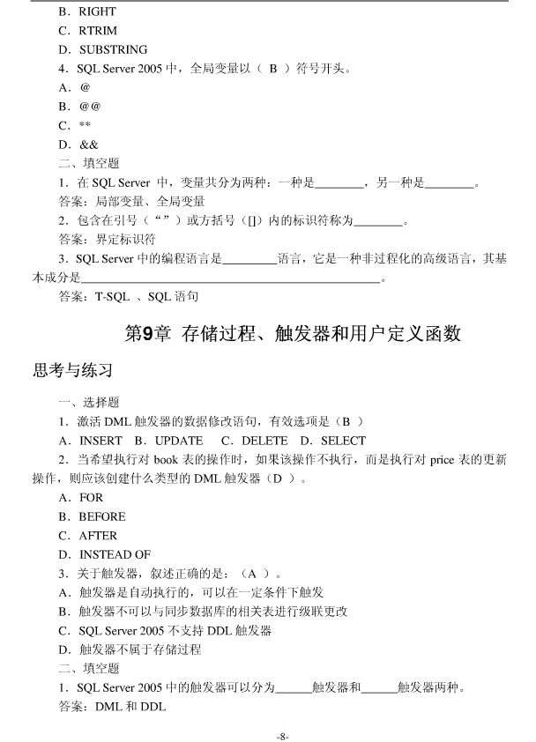
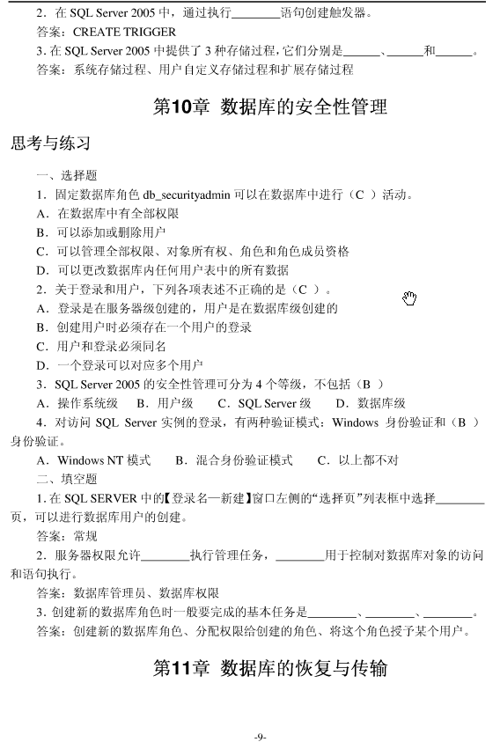
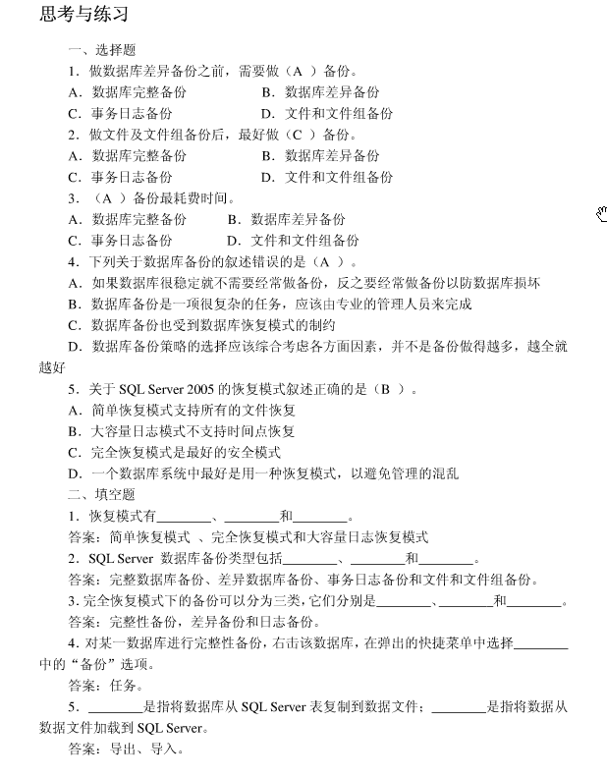
堆栈增长的方式：
基础解析：堆栈是内存中指定的一段特殊存储区，存储区起始单元的地址叫栈底，当前存储单元叫栈顶。堆栈存储区一旦指定，栈底就固定不变了，而栈顶是随入栈、出栈操作呈动态。而不同机型的堆栈设计，有两种情况：一是每入栈一个数，栈顶地址加1，每出栈一个数，栈顶地址减1，即堆栈区是由内存的低地址向高地址。另一种是每入栈一个数，栈顶地址减1，每出栈一个数，栈顶地址加1，即堆栈区是由内存的高地址向低地址。高地址、低地址的概念是计算机领域里通用的，并非汇编知识特有。高地址、低地址是相对而言，即相对地址编码的大小而言。
如何判断堆栈的增长放向？i386的机器，栈就是从高地址向低地址增长。堆栈如何增长和编译器有关系，编译器有时候不按照常规办事儿。函数中参数和局部变量的入栈方式不确定——这和编译器有关系；
函数中的两个局部变量，不一定先定义的就先入栈，这些都和编译器有关系。
到底什么不依赖于堆栈呢？
不妨回想一下，函数如何调用。执行一个函数时，这个函数的相关信息都会出现栈之中，比如参数、返回地址和局部变量。当它调用另一个函数时，在它栈信息保持不变的情况下，会把它调用那个函数的信息放到栈中。两个函数的相关信息位置是固定的，肯定是先调用的函数其信息先入栈，后调用的函数其信息后入栈。
设计两个函数，一个作为调用方，另一个作为被调用方。被调用方以一个地址（也就是指针）作为自己的入口参数，调用方传入的地址是自己的一个局部变量的地址，然后，被调用方比较这个地址和自己的一个局部变量地址，由此确定栈的增长方向。
函数的相关信息会一起送入栈，这些信息就包括了参数、返回地址和局部变量等等，在计算机的术语里，有个说法叫栈帧，指的就是这些与一次函数调用相关的东西，而在一个栈帧内的这些东西其相对顺序是由编译器决定的，所以，仅仅在一个栈帧内做比较，都会有对编译器的依赖。就这个问题而言，参数和局部变量，甚至包括返回地址，都是相同的，因为它们在同一个栈帧内，它们之间的比较是不能解决这个问题的，而它们就是一个函数的所有相关信息，所以，一个函数很难解决这个问题。
stdcall调用约定声明的语法为(以前文的那个函数为例）：
int __stdcall function(int a,int b)
stdcall的调用约定意味着：1）参数从右向左压入堆栈，2）函数自身修改堆栈 3)函数名自动加前导的下划线，后面紧跟一个@符号，其后紧跟着参数的尺寸
以上述这个函数为例，参数b首先被压栈，然后是参数a，函数调用function(1,2)调用处翻译成汇编语言将变成：
push 2 第二个参数入栈 push 1 第一个参数入栈
call function 调用参数，注意此时自动把cs:eip入栈
cdecl调用约定
cdecl调用约定又称为C调用约定，是C语言缺省的调用约定，它的定义语法是：
int function (int a ,int b) //不加修饰就是C调用约定
int __cdecl function(int a,int b)//明确指出C调用约定
在写本文时，出乎我的意料，发现cdecl调用约定的参数压栈顺序是和stdcall是一样的，参数首先由右向左压入堆栈。所不同的是，函数本身不清理堆栈，调用者负责清理堆栈。由于这种变化，C调用约定允许函数的参数的个数是不固定的，这也是C语言的一大特色。
fastcall调用约定和stdcall类似，它意味着：
函数的第一个和第二个DWORD参数（或者尺寸更小的）通过ecx和edx传递，其他参数通过从右向左的顺序压栈 ，被调用函数清理堆栈 。函数名修改规则同stdcall 其声明语法为：int fastcall function(int a, int b)
thiscall是唯一一个不能明确指明的函数修饰，因为thiscall不是关键字。它是C++类成员函数缺省的调用约定。由于成员函数调用还有一个this指针，因此必须特殊处理thiscall意味着： 参数从右向左入栈 如果参数个数确定，this指针通过ecx传递给被调用者；如果参数个数不确定，this指针在所有参数压栈后被压入堆栈。对参数个数不定的，调用者清理堆栈，否则函数自己清理堆栈为了说明这个调用约定，定义如下类和使用代码：
class A
{public:
int function1(int a,int b);
int function2(int a,...);};
int A::function1 (int a,int b){return a+b;}
#include <stdarg.h>
int A::function2(int a,...)
{va_list ap;
va_start(ap,a);
int i;
int result = 0;
for(i = 0 ; i < a ; i ++)
{result += va_arg(ap,int);}
return result;}
void callee()
{A a;
a.function1(1, 2);
a.function2(3, 1, 2, 3);}
callee函数被翻译成汇编后就变成：
//函数function1调用
00401C1D push 2
00401C1F push 1
00401C21 lea ecx,[ebp-8]
00401C24 call function1 注意，这里this没有被入栈
//函数function2调用
00401C29 push 3
00401C2B push 2
00401C2D push 1
00401C2F push 3
00401C31 lea eax, [ebp-8] 这里引入this指针
00401C34 push eax
00401C35 call function2
00401C3A add esp, 14h
可见，对于参数个数固定情况下，它类似于stdcall，不定时则类似cdecl
naked call
这是一个很少见的调用约定，一般程序设计者建议不要使用。编译器不会给这种函数增加初始化和清理代码，更特殊的是，你不能用return返回返回值，只能用插入汇编返回结果。这一般用于实模式驱动程序设计，假设定义一个求和的加法程序，可以定义为：
__declspec(naked) int add(int a,int b)
{__asm mov eax,a
__asm add eax,b
__asm ret
}
注意，这个函数没有显式的return返回值，返回通过修改eax寄存器实现，而且连退出函数的ret指令都必须显式插入。上面代码被翻译成汇编以后变成：
mov eax,[ebp+8]
add eax,[ebp+12]
ret 8
注意这个修饰是和__stdcall及cdecl结合使用的，前面是它和cdecl结合使用的代码，对于和stdcall结合的代码，则变成：
__declspec(naked) int __stdcall function(int a,int b)
{
__asm mov eax,a
__asm add eax,b
__asm ret 8 //注意后面的8
}
至于这种函数被调用，则和普通的cdecl及stdcall调用函数一致。
函数调用约定导致的常见问题
如果定义的约定和使用的约定不一致，则将导致堆栈被破坏，导致严重问题，下面是两种常见的问题： 函数原型声明和函数体定义不一致
DLL导入函数时声明了不同的函数约定，以后者为例，假设我们在dll种声明了一种函数为：
__declspec(dllexport) int func(int a,int b);//注意，这里没有stdcall，使用的是cdecl
使用时代码为：
typedef int (*WINAPI DLLFUNC)func(int a,int b);
hLib = LoadLibrary(...);
DLLFUNC func = (DLLFUNC)GetProcAddress(...)//这里修改了调用约定
result = func(1,2);//导致错误
由于调用者没有理解WINAPI的含义错误的增加了这个修饰，上述代码必然导致堆栈被破坏，MFC在编译时插入的checkesp函数将告诉你，堆栈被破坏

